中 国 优 生 优 育 协 会
《育儿早教指导师》招生简章
（适用日期2021年10月01日--2021年10月31日）
为使更多儿童早期教育从业人员持证上岗，促进全国儿童早期教育创新意识及行业从业人员的规范化标准化管理，中国优生优育协会将举办《育儿早教指导师》培训班。
一、培训内容
系统学习0～3岁婴幼儿照护、科学运动、营养均衡、情感培育、智力开发、身心协调能力和顺应环境能力等相关知识和技能。内容涵盖脑科学、营养学、心理学、教育学、医学、运动生理学等众多学科融为一体的新知识体系。
“育儿早教指导师”课程大纲
（线上线下为统一课程大纲，只是学习方式不同）

时间 | 模块名称 | 课程内容
第一天 | 协会领导专家现场报告 | “育儿早教指导师”的市场前景与价值
第一天 | 早期教育的理论要点 | - 早期教育与儿童发展的关系  - 如何构建早期育儿环境  - 科学育儿的意义与原则
第二天 | 孕期保健与新生儿期的护理 | - 影响胎儿的环境及生理因素  - 新生儿营养健康规划与喂养指导  - 新生儿的身体发展训练方法  - 新生儿的生活适应训练方法  - 新生儿智能开发与训练方法
第三天 | 婴幼儿期的营养与保健 | - 婴幼儿阶段的营养健康规划与喂养指导  - 婴幼儿保健要点  - 婴幼儿常见病的预防和护理
第三天 | 婴幼儿期的体能训练 | - 婴幼儿期的身体发展要点  - 婴幼儿的生长监测方法  - 婴儿期身体训练方法  - 幼儿期体能训练方法
第四天 | 婴幼儿期的智能训练 | - 婴幼儿的心智发展要点  - 婴幼儿期的认知发展及训练方法  - 婴幼儿期的语言发展及训练方法
第四天 | 婴幼儿期的生活适应训练 | - 婴幼儿的个性与社会性发展要点  - 婴幼儿一日生活作息安排的基本原则  - 婴幼儿期的生活适应训练方法
第五天 | 开展工作的方式与方法 | - 入户早教指导的方式方法  - 社群管理与运营方式方法  - 如何进行直播与教育主题设计
第五天 | 考核 | - 现场考核，毕业仪式
二、招生对象
1.护理院校、幼教和职业学校在校或毕业生；
2.现有托育、早教相关的从业人员；
3.婴幼儿父母及热爱托育早教人士。
三、学习价值
1.权威老师授课：中国优生优育协会国内权威教育专家团队研发课程并授课，理论与实操相结合，在线答疑，个别辅导，一路保驾护航。
2.人才管理，就业推荐：获取证书学员可进入“中国优生优育协会儿童早期发展专业委员会”人才智库，官网公示，并向社会相关机构和全国“三优贝贝托育早教中心”进行推荐，优秀学员将受聘为“中优协儿专委”特聘讲师，参与全国各地相关招生培训工作。
3.助学帮困：“中优协儿专委”对经济特别困难学员提供免费学习机会，但需提 交个人申请及当地政府开具的经济困难证明。
四、培训方式及收费
线上学习：收费为1980元/人（含报名费、网络课程费，电子版教材、考试费、制证费）。随报随学，学员在线完成累计60课时学习后可申请在线考试（两次考试机会）。
线下学习：费用为4880元/人，满50人开班，（含报名费，教材费、考试费、制证费）

- 权威师资团队
蒋竞雄 博士，儿童保健专家，硕士生导师，中国优生优育协会儿童早期发展专委会副主任委员。中国优生科学协会小儿营养专业委员会常务副主任委员。中国妇幼保健协会儿童营养专业委员会副主任委员。
马 绪 首师大基础心理学研究生；美国PRESTON大学博士；国家二级心理咨询师；珠海市心理学会理事长；中国关心下一代工作委员会教育发展中心项目专家顾问；人社部《儿童情商指导师》项目教材编委及特聘教师。
买燕萍 中国心理学会『儿童ADHD电脑筛查』项目负责人；原国家人口计生委『早教』项目专家；中国人生科学学会 『十三.五』研究员『全脑教育及潜能开发』子课题 主持人。
郭 劲 儿科医师/高级营养师/国家二级心理咨询师/育儿早教高级讲师 。
常鹏飞 中国著名亲子教育专家；后现代家庭治疗心理咨询师；美国GTI授权PET父母全效能训练高级讲师；中优协儿专发委副主任委员。
张 鑫 国际早教协会国际感统教育指导师/国家高级公共营养师/国家高级育婴师/国内某大型。
刘卫华 全国家庭教育指导师；育婴师职业资格认证培训讲师；高级母婴护理师讲师；入户早教实战训练师。
王柯媛 亲子园园长；脑潜能高级测评师。
满禹萱 中国政法大学新闻专业文学学士，儿童情商高级指
导师及师资培训师。
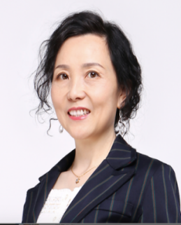 | 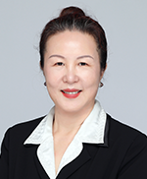 | 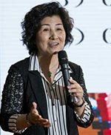
蒋竞雄 | 马 绪 | 买燕萍
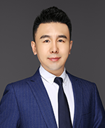 | 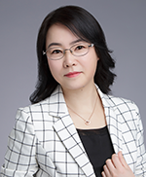 | 
常鹏飞 | 郭 劲 | 王柯媛
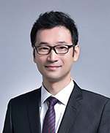 |  | 
张 鑫 | 刘伟华 | 满禹萱

- 证书颁发
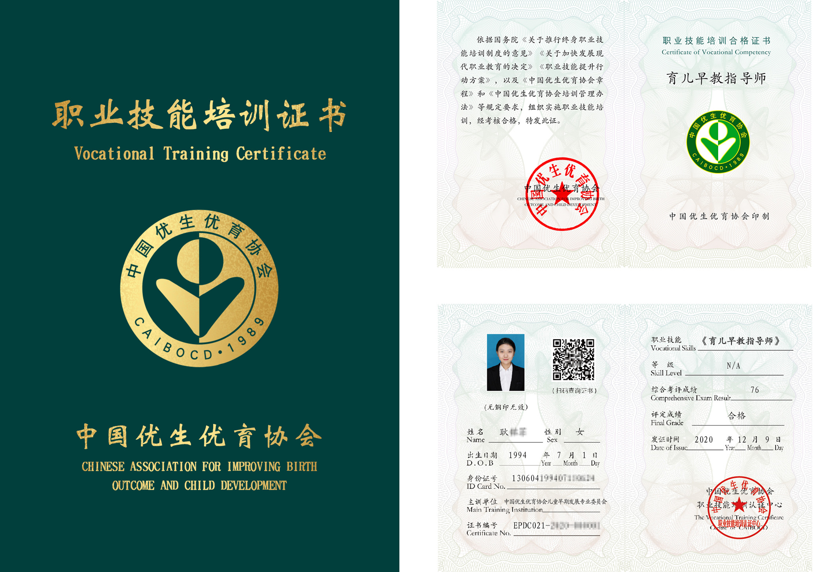
考试通过者获中国优生优育协会颁发的《育儿早教指导师》专业技能培训合格证书，证书统一编号，官网可查询，全国通用。可作为上岗就业、人力资源部门或用人单位对持证人任用、考核、聘用和能力评价的重要依据。
七、课程咨询
联 系 人：闫老师 电话： 158 0120 0291 （微信）
报名提交：本人身份证复印件、学历证或其他证书复印件，1寸照片1张（背后写名字），1寸证件照电子版（像素200KB以上，不超过1MB）。
中国优生优育协会
儿童早期发展专业委员会
2021年9月26日
附件1（报名表可在儿专委官网www.zyxezw.com的下载中心下载，并按要求填写完成后，发送至儿专委电子邮箱：zyxezw@163.com)
中国优生优育协会
职业技能学习申请表
姓 名 |  | 出生日期 |  | 学 历 |  | 照 片
性 别 |  | 手机电话 |  | 职 称 |  | 照 片
身份证号 |  |  |  |  |  | 照 片
现居住地址
申请哪一类  证书学习 |  | “育儿早教指导师”  （ ）线上课程 （ ）线下课程
有哪些行业
工作经历
学习目的
学习诉求

